АНАЛИТИЧЕСКАЯ СПРАВКА
по итогам Всероссийских проверочных работ по Биологии,
проведенной в 2023 году в 7-х классах

Участники ВПР по биологии в 7 классах
В написании ВПР по материалам 7-го класса в 2023 году приняли участие 3625 обучающихся.
Информация о количестве участников проверочных работ приведена в таблице №1.
Таблица №1
Показатель | 2021 | 2022 | 2023
Количество участников, чел. | 71 | 2049 | 3625

Структура проверочной работы
Вариант проверочной работы состоит из 10 заданий, которые различаются по содержанию и проверяемым требованиям.
Задания 1,7,9,10 основаны на изображениях конкретных объектов, моделей и требуют анализа изображений, по предложенному плану, классификации и/или систематизации объектов по определенному признаку, применения биологических знаний при решении теоретических и практических задач.

Уровень сложности заданий | Количество заданий | Максимальный первичный балл | Процент максимального первичного балла за выполнение заданий данного уровня сложности от максимального первичного балла за всю работу, равного 25
Базовый | 6 | 13 | 52
Повышенный | 4 | 12 | 48
Итого | 10 | 25 | 100

Типы заданий, сценарии выполнения заданий
Задание 1 направлено на проверку узнавания по изображениям представителей основных систематических групп растений грибов и бактерий.
Задание 2 проверяет умение определять значение растений, грибов и бактерий в природе и жизни человека.
Задание 3 контролирует умение проводить таксономическое описание цветковых растений.
Задание 4 направлено на проверку умения обучающихся работать с представленной биологической информацией, из которой необходимо отобрать необходимую, согласно условию.
Задание 5 проверяет умение читать и понимать текст биологического содержания, используя для этого недостающие термины и понятия, представленные в перечне. Контролирует знание типичных представителей царств растений, грибов.
Задание 6 проверяет умение проводить сравнение биологических признаков таксонов на предмет их морфологических различий.
Задание 7 проверяет умение применять биологические знаки и символы с целью определения систематического положения растения. Проверяет умение обосновывать применения биологических знаков и символов при определении систематического положения растения.
Задание 8 контролирует умение оценивать биологическую информацию на предмет ее достоверности.
Задание 9 проверяет умение классифицировать изображенные растения, грибы и бактерии по разным основаниям.
Задание 10 проверяет умение проводить анализ изображенных растительных организмов. В первой части задания определять среду их обитания. Во второй части по схеме, отражающей развитие растительного мира Земли, находить местоположение организмов.
Система оценивания выполнения отдельных заданий и проверочной работы в целом
Правильный ответ на каждое из заданий 1.1, 7.1, 8, оценивается 1 баллом.
Правильный ответ на задание 3 оценивается 2 баллами. Если в ответе переставлены местами два элемента, выставляется 1 балл, более двух элементов – 0 баллов.
Полный правильный ответ на каждое из заданий 4, 5, 6.1, 10.2 оценивается 2 баллами. Если в ответе допущена одна ошибка (в том числе написана лишняя цифра, или не написана одна необходимая цифра), выставляется 1 балл; если допущено две или более ошибки – 0 баллов.
Ответы на остальные задания оцениваются по критериям.
Максимальный первичный балл – 25

Таблица №2
Перевод первичных баллов в отметки по пятибалльной шкале
Отметка по пятибалльной шкале | «2» | «3» | «4» | «5»
Первичные баллы | 0–8 | 9–14 | 15–19 | 20-25

Общая характеристика результатов выполнения работы
Анализ выполнения отдельных заданий (достижение планируемых результатов в соответствии с образовательной программой 7 класса)
Таблица №3
Блоки ПООП обучающийся научится, / получит возможность научиться или проверяемые требования (умения) в соответствии с ФГОС | Макс балл | РИ  2022  2049  уч. | РИ  2023  3625  уч.
1.1. Свойства живых организмов, их проявление у растений. Жизнедеятельность цветковых растений. Выделять существенные признаки биологических объектов (клеток и организмов растений, животных, грибов, бактерий) и процессов, характерных для живых организмов | 1 | 83,99 | 84
1.2. Свойства живых организмов, их проявление у растений. Жизнедеятельность цветковых растений. Выделять существенные признаки биологических объектов (клеток и организмов растений, животных, грибов, бактерий) и процессов, характерных для живых организмов | 1 | 72,82 | 49,19
2 Свойства живых организмов, их проявление у растений. Жизнедеятельность цветковых растений. Выделять существенные признаки биологических объектов (клеток и организмов растений, животных, грибов, бактерий) и процессов, характерных для живых организмов | 1 | 70,72 | 69,21
3 Микроскопическое строение растений. Ткани растений. Устанавливать взаимосвязи между особенностями строения и функциями клеток и тканей, органов и систем органов | 1 | 76,62 | 76,83
4 Микроскопическое строение растений. Ткани растений. Устанавливать взаимосвязи между особенностями строения и функциями клеток и тканей, органов и систем органов | 1 | 70,67 | 69,32
5 Царство Растения. Органы цветкового растения. Жизнедеятельность цветковых растений. Выделять существенные признаки биологических объектов (клеток и организмов растений, животных, грибов, бактерий) и процессов, характерных для живых организмов | 2 | 60,32 | 71,01
6,1 Царство Растения. Органы цветкового растения. Различать по внешнему виду, схемам и описаниям реальные биологические объекты или их изображения, выявлять отличительные признаки биологических объектов | 2 | 57,17 | 60,73
6,2 Царство Растения. Органы цветкового растения. Различать по внешнему виду, схемам и описаниям реальные биологические объекты или их изображения, выявлять отличительные признаки биологических объектов | 1 | 70,77 | 49,43
7,1 Царство Растения. Органы цветкового растения. Различать по внешнему виду, схемам и описаниям реальные биологические объекты или их изображения, выявлять отличи-тельные признаки биологических объектов | 1 | 69,99 | 76,47
7,2 Царство Растения. Органы цветкового растения. Различать по внешнему виду, схемам и описаниям реальные биологические объекты или их изображения, выявлять отличи-тельные признаки биологических объектов | 2 | 60,37 | 37,71
8 Царство Растения. Органы цветкового  растения.  Жизнедеятельность цветковых растений.  Многообразие цветковых растений. Выделять существенные признаки биологических объектов (клеток и организмов растений, животных, грибов, бактерий) и процессов, характерных для живых организмов | 1 | 74,04 | 65,71
9 Органы цветкового растения.  Микроскопическое строение растений. Приобретение опыта использования методов биологической науки и проведения несложных биологических экспериментов для изучения живых организмов и человека. Работа с биологическим рисунком и микрофотографией | 2 | 48,22 | 22,75
10,1 Биология как наука. Методы изучения живых организмов. Свойства живых организмов. Устанавливать причинно-следственные связи, строить логическое рассуждение, умозаключение (индуктивное, дедуктивное и по аналогии) и делать выводы. Приобретение опыта использования методов биологической науки и проведения несложных биологических экспериментов для изучения живых организмов и человека | 2 | 36,24 | 46,14
10,2 Биология как наука. Методы изучения живых организмов. Свойства живых организмов. Устанавливать причинно-следственные связи, строить логическое рассуждение, умозаключение (индуктивное, дедуктивное и по аналогии) и делать выводы. Приобретение опыта использования методов биологической науки и проведения несложных биологических экспериментов для изучения живых организмов и человека | 2 | 30,19 | 36,03

Диаграмма №1

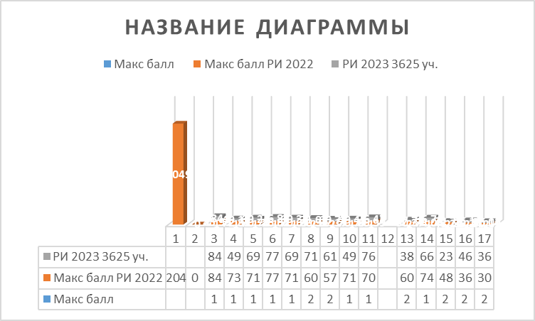

Допущены ошибки
- Приобретение опыта использования методов биологической науки и проведения несложных биологических экспериментов для изучения живых организмов. Использовать методы биологической науки: наблюдать и описывать биологические объекты и процессы;
- Выделять существенные признаки биологических объектов (клеток и организмов растений, животных) и процессов, характерных для живых организмов;
- Приобретение опыта использования методов биологической науки и проведения несложных биологических экспериментов для изучения живых организмов и человека, проведения экологического мониторинга в окружающей среде.

Выводы и рекомендации
Результаты проведенного анализа заставляют еще раз указать на необходимость дифференцированного подхода в процессе обучения: учителю необходимо иметь реальные представления об уровне подготовки каждого обучающегося и ставить перед ним ту цель, которую он может реализовать.
Для повышения результатов учителям необходимо:
  - Провести тщательный анализ количественных и качественных результатов ВПР, выявить проблемные зоны как класса в целом, так и отдельных обучающихся.
  - Спланировать коррекционную работу во внеурочное время и содержания урочных занятий.
  - Скорректировать содержание текущего тестирования и проверочных работ с целью мониторинга результативности работы по устранению пробелов в знаниях и умениях.
  - Учителю разработать на 2023 - 2024 учебный год план мероприятий по подготовке учащихся к ВПР по биологии (особенно важно для школ, показавших наибольшее количество неудовлетворительных отметок), при необходимости, возможна консультация с методистом по биологии.

Методист по химии и биологии
ГБОУ «ИПК РО РИ» Джандигова З.В.

